

حجت الاسلام والمسلمین جناب آقای سالار
معاون محترم بین الملل مجمع جهانی اهل بیت (ع)

باسلام
احتراماً ،به پیوست نامه دريافتي از رایزنی فرهنگی كشورمان درتانزانیا خطاب به رئيس اداره آفريقا كه ظاهراً با هماهنگي قبلي تهيه شده است ؛ درخصوص درخواست مؤسسه انتشاراتی العتره در مساعدت به چاپ قرآن مجید به زبان رواندایی جهت استحضار و صدور دستور بررسي و هرگونه اقدام مقتضی ایفاد می گردد.
اعلام نتيجه موجب امتنان است.


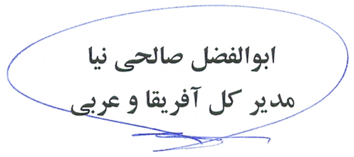

25/8/95
29303/52

